Komplexní čísla

Def: Komplexní čísla jsou uspořádané dvojice reálných čísel (označujeme je z = [a, b], a se nazývá reálná část, b je imaginární část komplexního čísla), pro něž jsou definovány následující operace.
Pro dvě komplexní čísla z₁ = [a₁, b₁] a z₂ = [a₂, b₂] platí:

- rovnost komplexních čísel
z₁ = z₂, jestliže a₁ = a₂ a b₁= b₂;

- součet komplexních čísel
z₁ + z₂ = [a₁+ a₂, b₁+ b₂]

- součin komplexních čísel
z₁.z₂ = [a₁.a₂ – b₁.b₂, a₁.b₂ – a₂.b₁]

Obor komplexních čísel značíme C. Reálnou část komplexního čísla a značíme Re(z), imaginární část komplexního čísla b značíme Im(z).

Znázornění komplexního čísla v Gaussově rovině

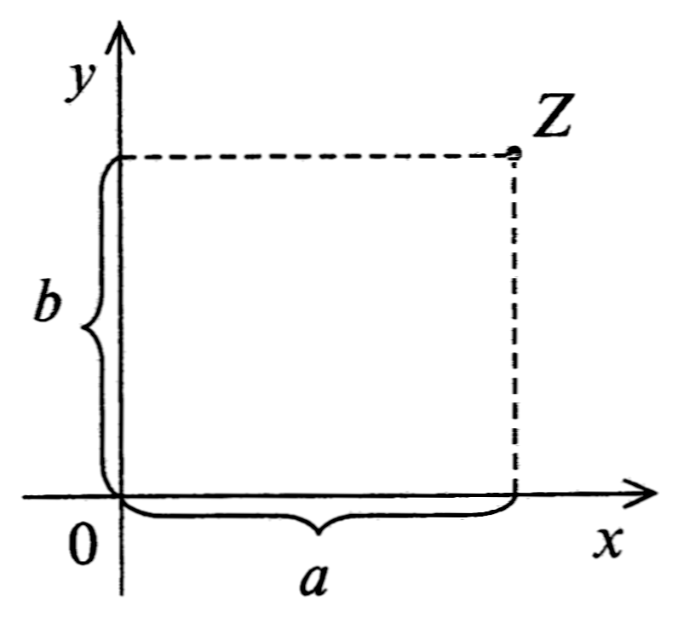

Každé komplexní číslo z = [a, b] lze znázornit v rovině, kde je zavedena kartézská soustava souřadnic 0xy takto: každému komplexnímu číslu z = [a, b] je přiřazen právě jeden bod
Z [x = a, y = b] v Gaussově rovině a obráceně, tj. každému bodu v Gausově rovině je přiřazeno právě jedno komplexní číslo
z = [a, b].

Pro komplexní číslo z = [a, b] mohou nastat tyto případy:
- $a≠0,b≠0$, tedy z = [a, b];
- a = 0, b = 0, tedy z = [0, 0] (počátek soustavy souřadnic)
- $a∈R,b=0$, tedy z = [a, 0] (všechna reálná čísla)
- $a=0,b∈R−\left\{0\right\}$, tedy z = [0, b] (ryze imaginární čísla, označujeme I_{m})

Příklad 1
Znázorni v Gaussově rovině čísla:

z₁ = [3, 0]; z₂ = [-2, 0]
z₃ = [0, 3]; z₄ = [0, -2]
z₅ = [5, 2]; z₆ = [-3, -3].

Řešení:
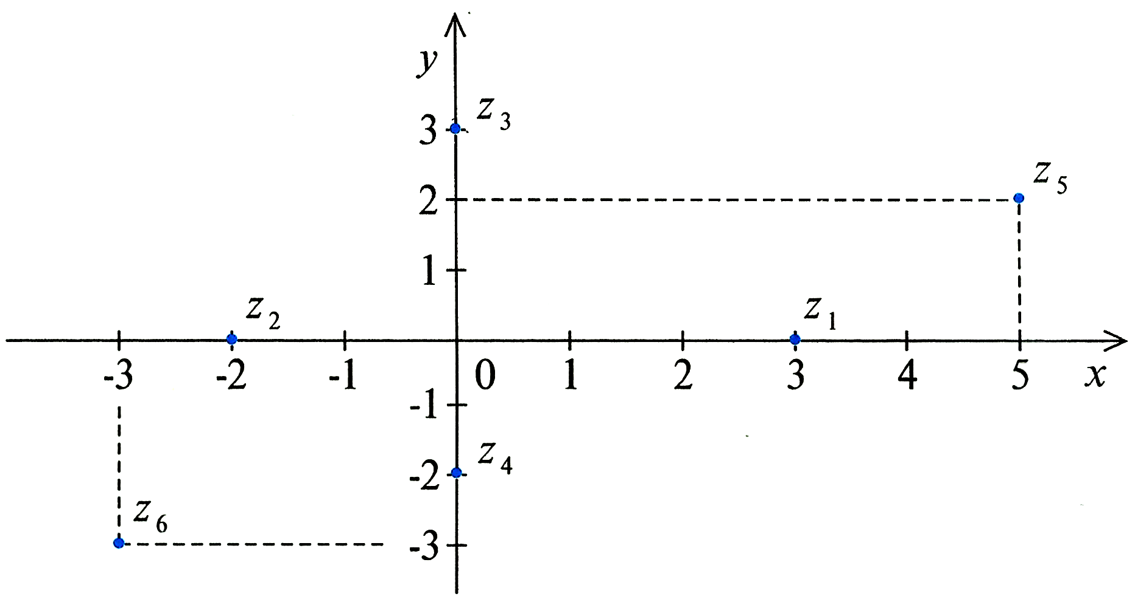

Algebraický tvar komplexního čísla

Pro každé komplexní číslo z = [a, b] platí z = a + bi, kde i nazýváme imaginární jednotkou
(i = [0, 1]).

Platí:

i . i = i² = -1 $\sqrt{−1}=i$

Sčítání a násobení komplexních čísel v algebraickém tvaru

Jsou-li z₁ = a + bi, z₂ = c + di, platí:

z₁+ z₂ = (a + bi) + (c + di) = (a + c) + bi + di = (a + c) + (b + d)i

z₁.z₂ = (a + bi).(c + di) = ac + adi + bic + bidi = ac + adi + cbi + bdi² = ac + adi + cbi – bd =
= (ac – bd) + (ad + cb)i

Příklad 2
Proveď z₁ + z₂, z₁.z₂ pro z₁ = -2 + 3i, z₂ = 3 – 4i.

Řešení:

z₁.z₂ = (-2 + 3i).(3 – 4i) = - 6 + 8 i + 9i – 12i² = - 6 + 17i + 12 = 6 + 17i

z₁ + z₂ = (-2 + 3i) +(3 – 4i) = 1 – i

Komplexní číslo a číslo k němu sdružené

Komplexně sdruženým číslem k číslu z = [a, b] = a + bi nazýváme komplexní číslo $\overset{\text{__}}{z}=\left[a,−b\right]=a−\text{bi}$ („z s pruhem“).

Číslo – z = - a – bi je číslo opačné k číslu z = a + bi.

Odčítání a dělení čísel v algebraickém tvaru

Pro dvě komplexní čísla z₁ = a + bi, z₂ = c + di platí:

z₁ – z₂ = z₁ + (- z₂) = a + bi + (-c – di) = (a – c) + (b – d)i

$\frac{z_{1}}{z_{2}}=\frac{z_{1}}{z_{2}}\text{.}\frac{\overset{\text{__}}{z_{2}}}{\overset{\text{__}}{z_{2}}}=\frac{(a+\text{bi})\text{.}(c−\text{di})}{(c+\text{di})\text{.}(c−\text{di})}=\frac{(\text{ac}+\text{bd})+(\text{cd}−\text{ad})i}{c^{2}−d^{2}i^{2}}=\frac{(\text{ac}+\text{bd})+(\text{cd}−\text{ad})i}{c^{2}+d^{2}}$

Příklad 3
Urči podíl a rozdíl čísel z₁ = 8 – 5i, z₂ = -3 + 4i.

Řešení:
$$\frac{z_{1}}{z_{2}}=\frac{8−5i}{−3+4i}\text{.}\frac{(8−5i)\text{.}(−3−4i)}{(−3+4i)\text{.}(−3−4i)}=\frac{−\text{24}+\text{15}i−\text{32}i−\text{20}}{9+\text{16}}=\frac{−\text{44}−\text{17}i}{\text{25}}=−\frac{\text{44}}{\text{25}}−\frac{\text{17}}{\text{25}}i$$

z₁ – z₂ = 8 – 5i – (- 3 + 4i) = 8 – 5i + 3 – 4i = 11 – 9i

Mocniny komplexních čísel v algebraickém tvaru

Druhou a třetí mocninu komplexního čísla v algebraickém tvaru počítáme pomocí vztahů
${\left(a±b\right)}^{2}=a^{2}±2\text{ab}+b^{2}a{\left(a±b\right)}^{3}=a^{3}±3a^{2}b+3{\text{ab}}^{2}±b^{3}$

Příklad 4
Vypočítej z² je-li z = 8 – 5i

Řešení:

z² = (8 – 5i)² = 8² – 2.8.5i + (5i)² = 64 – 80i – 25 = 39 – 80i

Mocniny čísla i:

i ¹ = i i² = -1 i³ = i².i = - i i⁴ = i².i² = -1.(-1) = 1

i⁵ = i⁴.i = 1. i = i i⁶ = i⁴.i² = 1.(-1) = -1 i⁷ = i³.i⁴= -i.1 = - i i⁸ = i⁴.i⁴ = 1

i^{4k+1} = i i^{4k+2}= - 1 i^{4k+3} = - i i^{4k+4} = i^{4.(k + 1)} = 1, k$∈Z_{0}^{+}$
Příklad 5
Vypočítej:
a) i¹³ b) i⁹⁶ c) i¹⁵ d) i¹²⁰

Řešení:
a) i¹³ = i^{4.3 + 1} = i¹ = i b) i⁹⁶ = i^{4.24} = i⁰ = 1
c) i¹⁵ = i^{4.3 + 3} = i³ = - i d) i¹²⁰ = i^{4.30} = 1

Příklad 6
Vypočítej (- 3 + 4i)³

Řešení:
(-3 + 4i)³ = (-3)³ + 3.(-3)².4i + 3(-3).(4i)² + (4i)³ = - 27 + 108i -144i² + 64i³ =
= - 27 + 108i + 144 – 64i = 117 + 44i

Vyšší mocniny můžeme počítat podle binomické věty:

$${\left(a+b\right)}^{n}=\begin{aligned}\left(n | \right) \\ \end{aligned}$$

Absolutní hodnota komplexního čísla

Def: Absolutní hodnota komplexního čísla z je číslo$\sqrt{z\text{.}\overset{}{z}}$, tj. |z| = $\sqrt{z\text{.}\overset{}{z}}$.

Z této definice plyne:
Pro $z≠0$ je |z| > 0, pro z = 0 je |z| = 0. Pro z = a + bi je |z| = $\sqrt{a^{2}+b^{2}}$.

Příklad 7
Určete absolutní hodnotu čísla $z=\frac{1+2i}{2−i}+1−2i$

Řešení:
$$\begin{aligned}z=\frac{1+2i}{2−i}+1−2i=\frac{(1+2i)(2+i)}{(2−i)(2+i)}+1−2i=\frac{2+i+4i−2}{5}+1−2i=\frac{5i}{5}+1−2i=1−i \\ |z|=\sqrt{1^{2}+(−1)^{2}}=\sqrt{2} \\ \end{aligned}$$
Komplexní jednotka je číslo, jehož absolutní hodnota je rovna jedné.

Goniometrický tvar komplexního čísla

Goniometrický tvar komplexního čísla $z≠0$ je jeho vyjádřením ve tvaru

$z=r\text{.}(\text{cos}ϕ+i\text{sin}ϕ)$;
číslo $ϕ$je argument ko,plexního čísla z, r je jeho absolutní hodnota.

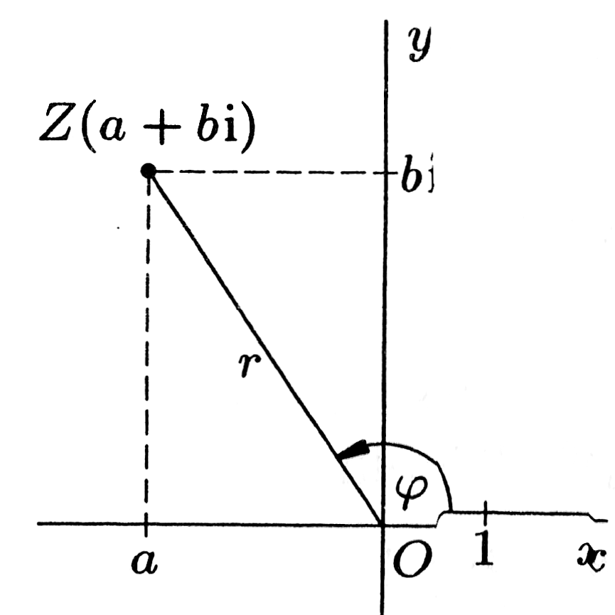
Pro převedení algebraického tvaru z = a + bi na tvar goniometrický je třeba určit absolutní hodnotu komplexního čísla z; |z| = r = $\sqrt{a^{2}+b^{2}}$, a úhel $ϕ$.
Platí:
$$\begin{aligned}\text{cos}κ=\frac{a}{r}=\frac{a}{\sqrt{a^{2}+b^{2}}}a\text{zároveň} \\ \text{sin}ϕ=\frac{b}{r}=\frac{b}{\sqrt{a^{2}+b^{2}}}\end{aligned}$$

Příklad 8

Zapište v goniometrickém tvaru číslo z = -1 + i$\sqrt{3}$.

Řešení:
|z| = $\sqrt{(−1)^{2}+(\sqrt{3})^{2}}=\sqrt{1+3}=2$

$$\text{cos}ϕ=\frac{−1}{2}∧\text{sin}ϕ=\frac{\sqrt{3}}{2}⇒ϕ=\frac{2}{3}π$$

z =2.(cos $\frac{2}{3}π$ + isin$\frac{2}{3}π$) = 2.(cos 120° + isin 120°)

Součin a podíl komplexních čísel v goniometrickém tvaru

Součin a podíl nenulových komplexních čísel z₁, z₂ s argumenty $ϕ_{1},ϕ_{2}$je roven číslu z, pro které platí:

$$\begin{aligned}z=z_{1}\text{.}z_{2}=r_{1}(\text{cos}ϕ_{1}+i\text{sin}ϕ_{1})\text{.}r_{2}(\text{cos}ϕ_{2}+i\text{sin}ϕ_{2})=r_{1}\text{.}r_{2}\text{.}(\text{cos}(ϕ_{1}+ϕ_{2})+i\text{sin}(ϕ_{1}+ϕ_{2})) \\ z=\frac{z_{1}}{z_{2}}=\frac{r_{1}(\text{cos}ϕ_{1}+i\text{sin}ϕ_{1})}{r_{2}(\text{cos}ϕ_{2}+i\text{sin}ϕ_{2})}=\frac{r_{1}}{r_{2}}\text{.}(\text{cos}(ϕ_{1}−ϕ_{2})+i\text{sin}(ϕ_{1}−ϕ_{2}))\end{aligned}$$

